mahmoud ramadan

[Draw your reader in with an engaging abstract. It is typically a short summary of the document. When you’re ready to add your content, just click here and start typing.]

[does php has overloading & how to reach out if exists ?]

[Document subtitle]

1. بص يا عمنا هو هنا قصدو لو انت عندك كذا function بنفس الاسم بس كل واحده بتقوم بمهمه غير التانيه مثال 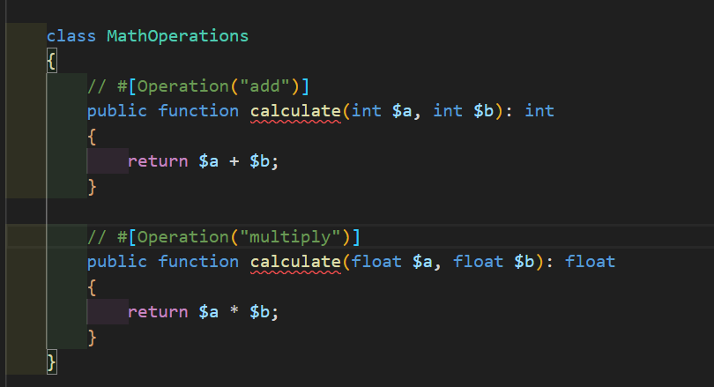
2. يعني هنا مثلا مره بيجمع ومره بيضرب بس اسم كل method نفس اسم التاني فا هيجيب error تمام هو أصلا مفيش overloading في php عكس لغات تانيه زي c++ او java ومش موجوده بسبب لسه معملوش حاجه زي دي مش مدعومه لسه في php